**Aplikacija za evidenciju radnog vremena zaposlenih**

**PROJEKTNI ZAHTEV**

**SADRZAJ**

1. Uvod

1.1. Cilj razvoja

1.2. Obim sistema

1.3 Prikaz proizvoda

1.3.1 Perspektiva proizvoda

1.3.2 Funkcije proizvoda

1.3.3 Karakteristike korisnika

1.3.4 Ograničenja

1.4 Definicije

2. Reference

3. Specifikacija zahteva

3.1 Spoljašnji interfejsi

3.2 Funkcije

3.3 Pogodnost za upotrebu

3.4 Zahtevane performanse

3.5 Zahtevi baze podataka

3.6 Projektna ograničenja

3.7 Sistemske karakteristike softvera

3.8 Dopunske informacije

4. Verifikacija

4.1 - 4.8 (po tezama tačke 3)

5. Prilozi

5.1 Pretpostavke i zavisnosti

5.2 Akronimi i skraćenice

1. **UVOD**

Potrebno je napraviti aplikaciju koja ce pratiti radno vreme zaposlenih u nekoj firmi. Poželjno je da aplikacija ne bude velika (komplikovana), I da se celokupan sistem u kome aplikacija fukcionise što je moguće manje “naslanja” na druge sisteme koji su u upotrebi u toj firmi (da bude što više nezavistan).

**1.1 Cilj razvoja**

Cilj je dobiti aplikaciju koja značajno olakšava vodjenje precizne evidencije rada zaposlenih u firmi. Takodje, aplikacija treba da automatizuje, ubrza i olakša proces prijave i odjave dolaska na posao zaposlenih u firmi.

**1.2 Obim sistema**

Potrebno je zaposlenima u firmi pružiti mogućnost novog načina prijave na i odjave sa posla uz pomoć očitavanja kartica zaposlenih preko specijalizovanog barkod čitača. Takodje, posebni zaposleni, u funkciji administratora ovog sistema, imaće mogućnost da vode preciznu evidenciju radnog vremena zaposlenih, prave izvestaje i vrše razne izmene na nalozima zaposlenih.

**1.3 Prikaz proizvoda**

Aplikacija se zove – EVIDENCIJA RADNOG VREMENA ZAPOSLENIH. Preko ove aplikacije treba da se vodi evidencija radnog vremena zaposlenih, pomoću sistema za prijavu/odjavu zaposlenih i pomoću funkcija koje su dostupne administratorima sistema, kao što su izmena pojedinačnih prijava/odjava I obrada podataka zaposlenih zarad značajno bržeg I jednostavnijeg pravljenja raznih izveštaja o radnom vremenu zaposlenih.

**1.3.1 Perspektiva proizvoda**

Za uspešno funkcionisanje sistema portebno je obezbediti aparat za očitavanje kartica zaposlenih (barkod čitač), preko koga se vrši prijava/odjava. Administratori sistema će koristiti aplikaciju preko standardnih veb brauzera (Google Chrome, Mozilla Firefox, itd.).

**1.3.2 Funkcije proizvoda**

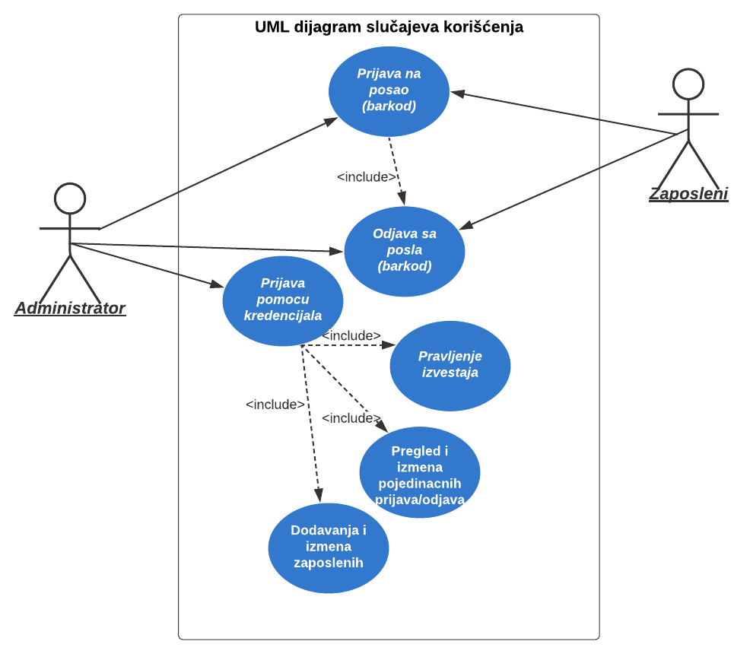

Zaposleni – obican korisnik sistema koji interaguje sa sistemom samo preko prijave I odjave sa posla, tj. preko ocitavanja svoje kartice na bar-kod citacu.

Administrator – zaposleni sa unapred odredjenim kredencijalima za logovanje. Moze da se prijavi/odjavi sa posla tako sto ce svoju karticu da ocita sa bar-kod citacem. Takodje, moze da se uloguje na sistem uz pomoc unapred odredjenih poznatih, fiksnih kredencijala (korisnicko ime + lozinka). Nakon toga dobija mogucnost da:

- pravi izvestaje o radnim vremenima zaposlenih

- pregleda I menja vremena postojecim prijavama/odjavama svih zaposlenih

- dodaje nove zaposlene I menja radni status postojecih.

**1.3.3 Karakteristike korisnika**

Nisu definisane neophodne karakteristike koje ZAPOSLENI treba da poseduje da bi uspešno koristio ovu aplikaciju, tj. funkcionalnost prijave/odjave sa posla. Korisnik koji je ADMINISTRATOR sistema treba da bude upoznat sa osnovnim radom sa računarima.

**1.3.4 Ograničenja**

Za uspešan rad aplikacije potreban je barkod čitač legitimacija zaposlenih, kao I da svaki zaposleni poseduje svoju jedinstvenu karticu sa identifikacionim brojem.

**1.4 Definicije**

1. **Reference**

1. **Specifikacija zahteva**

* 1. **Spoljašnji interfejsi**

Za rad aplikacije potrebne su posebne kartice koje poseduju svi zaposleni I koje na sebi imaju jedinstveni bar-kod znak. Takodje, porteban je i bar-kod čitač (jedan, preporuka je da on stoji na ulazu/izlazu iz prostora firme), koji bi očitavao kartice koje poseduju zaposleni. Uz pomoć takve komunikacije se zaposleni prijavljuju/odjavljuju sa posla.

* 1. **Funkcije**



- **Prijava pomocu kredencijala (administrator):**

Prijava kao administrator na sistem preko forme koja se otvara klikom na dugme za prijavu, uz poznate kredencijale.

- **Prijava na posao (administrator I zaposleni):**

Ocitavanje kartice korisnika pomocu bar-kod citaca prilikom dolaska u firmu.

- **Odjava sa posla (administrator I zaposleni):**

Ocitavanje kartice korisnika pomocu bar-kod citaca

prilikom odlaska iz firme. Ukoliko pre toga nije registrovana prijava, umesto odjave ce se izvrsiti prijava!

- **Pravljenje izvestaja (administrator):**

Ulogovani administrator moze da pravi izvestaj klikom na odgovarajuce dugme u glavnom meniju, I nakon unosa opsega datuma izvestaja.

- **Pregled i izmena prijava/odjava (administrator):**

Ulogovani administrator moze da ucitava I menja sve postojece prijave/odjave svakog zaposlenog u firmi.

- **Dodavanje i izmena zaposlenih (administrator):**

Ulogovani administrator moze da dodaje nove zaposlene u bazu podataka, kao I da menja radni status (zaposlen/nezaposlen) svakog zaposlenog u firmi.

* 1. **Pogodnost za upotrebu**

Upotrebom aplikacije se postize precizno I unificirano vodjenje evidencije o radnom vremenu zaposlenih u firmi. Takodje, sam proces prijave/odjave je znacajno ubrzan I olaksan zaposlenima – prilicno je brze I jednostavnije izvrsiti ocitavanje kartice od rucnog popunjavanja odredjenih formulara. Takodje, kompletan proces ocitavanja se vrsi beskontantko, cime se posebno pobosljava prevencija prenosa zaraze, sto je u dobu posle pandemije COVID-19 od posebne vaznosti.

* 1. **Zahtevane performance**

Vreme odziva aplikacije u najvecem zavisi od kvaliteta koriscenog bar-kod citaca.

Propusnost sistema takodje je uslovljena tehnologijom bar-kod citaca, tj. jedna bar-kod citac moze u jednom trenutku da opsluzi samo jednog korisnika, sto je ocekivana I zadovoljavajuca performansa obzirom da je planirano mesto za bar-kod citac na ulazu/izlazu Iz prostorija firme.

* 1. **Zahtevi baze podataka**

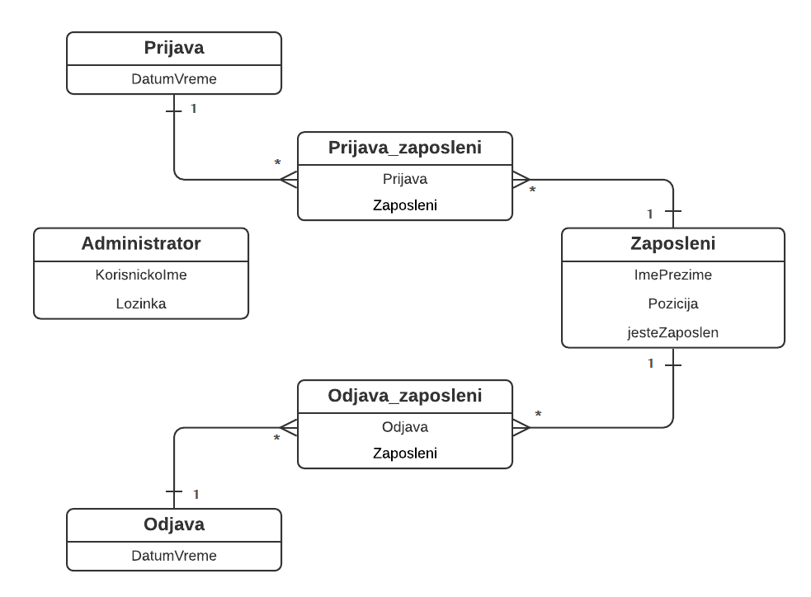

Baza podataka je realizovana u MySQL sistemu za obradu baze podataka.

* 1. **Projektna ograničenja**

Ogranicenja ovog projekta najvise su vezana za ogranicenja koriscene opreme – bar-kod citaca. Sem cene nabavljanja dobrog I pouzdanog bar-kod citaca (I dugotrajnih kartica za ocitavanje zaposlenih), ostalih finansijskih ogranicenja nema.

Uz jednostavnu obuku zaposlenih za koriscenje sistema, moze se reci da se projekat izvodi bez vecih ogranicenja.

* 1. **Sistemske karakteristike softvera sistema**

Zahteva se visoki stepen pouzdanosti sistema, kao I bezbednosti u smislu sakrivanja koriscenih podataka. Odrzavanje sistema je jednostavno jer ne zahteva nadogradjivanje postojece verzije softvera (jednom instaliran softver bice dobar “zauvek”). Softver nije dizajniran da bude prenosiv.

* 1. **Dopunske informacije**

Aplikacija, odnosno celokupan sistem, treba da resi probleme vodjenja evidencije radnih vremena zaposlenih na najjednostavniji nacin (beskontaktno ocitavanje kartice). Time ispunjava glavni uslov za sprecavanje sirenja zaraze, sto je znacajna karakteristika u vreme pandemije COVID-19.

Skice korisnickog interfejsa aplikacije mozete pogledati u dodatno prilozenom fajlu.

1. **Verifikacija**

1. **Prilozi**
   1. **Pretpostavke i zavisnosti**

Usled jednostavnosti implementacije apllikacije I celokupnog sistema, faktori koji mogu da uticu na promene zahteva su svedeni na minimum – npr. zbog naglog pada broja zaposlenih, poslodavac moze da odustane od projekta usled manje potrebe za alatom za vodjenje velike I komplikovane evidencije radnih vremena zaposlenih.

* 1. **Akronimi i skraćenice**